Liceul Tehnologic Nr. 1 Luduş

Atestat Informatica

-Madeon-

Profesor: Molnar Cecilia Elev:Marian Cristian Raul

Anul: 2013

CUPRINS

- Introducere…………………………….3

- Detalii tehnice…………………………4

- Structura şi prezentarea site-ului………7

- Bibliografie…………………………..11

Introducere

Am ales să fac un site în HTML deoarece mi s-a părut a fi o alegere mult mai bună decât o aplicaţie FoxPro şi mult mai practică. Am denumit acest proiect / site “Madeon” deoarece este despre copilul minune al Franţei, Hugo Pierre Leclercq, un tânăr producător şi dj care şi-a început activitatea de la 11 ani.

Detalii tehnice

Pentru site am folosit limbajul HTML îmbinat cu nişte scripturi Java.

HTML (Hypertext Markup Language) este un limbaj creat în scopul de a descrie, în mod text, formatul paginilor Web. Fişierele create în acest limbaj vor fi interpretate de navigatoare, care vor afilşa paginile în forma dorită (cu texte formatate, liste, tabele, formule, imagini, hiperlegături, obiecte multimedia etc.). HTML a apărut ca o aplicaţie ISO standard (aparţine standardului SGML - Standard Generalized Markup Language, specializat pentru hipertext şi adaptat la Web).
Aşa cum se poate deduce din numele limbajului, HTML descrie caracteristicile de format ale elementelor incluse prin procedee de marcare. Acestea pot fi asemănate intuitiv cu marcajele folosite în tipografie pentru a indica scrierea unui text cu un anumit tip de caractere. Fiecare element va fi introdus între două marcaje ("tags", în limba engleză) - de început şi sfârşit - (uzual) de forma <marcaj> … </marcaj>. Caracterele speciale de delimitare a marcajelor "<", ">" permit deosebirea acestora de textul propriu-zis. De exemplu, pentru textele aldine (îngroşate), marcajul de început este <strong> iar de sfârşit - </strong>.

Marcaje de bază
O pagină Web este delimitată de marcajele <html> si </html> care indică începutul şi finalul documentului şi contine:
- zonă de antet cuprinsă între marcajele: <head> … </head> si
- un corp delimitat de marcajele: <body> … </body>.
Zona de antet este utilizată de către programele de căutare pe site-urile web şi permite specificarea titlului paginii care va fi afişat de navigator (nu apare propriu-zis în continutul paginii). Pe lângă titlu, antetul poate conţine informaţii în legătură cu favicon-ul site-ului; în antet se face legătura cu un fişier CSS, se precizează scripturile folosite de site.
Astfel, o formă extrem de simplă a unui document HTML ar putea fi cea din următorul exemplu:
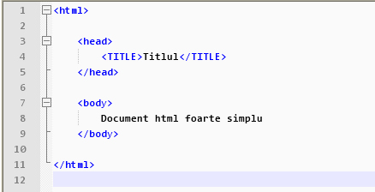

Pe lângă aceste marcaje de bază am mai folosit pentru acest site următoarele marcaje:

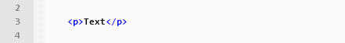

Pentru indicarea paragrafelor

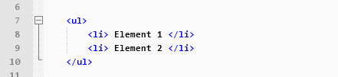

Pentru definirea şi specificarea elementelor unei liste

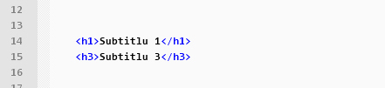

Definirea subtitlurilor

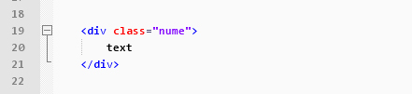

Atribuie textului formatarea specificată pentru categoria “nume”

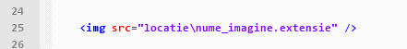

Inserarea imaginilor

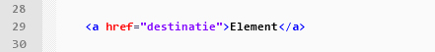

Crearea legăturilor către o altă pagină web / o altă secţiune

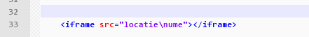

Inserareea elementelor multimedia

Structura şi prezentarea site-ului

Site-ul are la baza o singură pagină web şi se foloseşte de nişte scripturi Java pentru a trece de la o secţiune la alta.

Această pagină este împărţită în mai multe părţi:

- Index-ul propriu-zis – cuprinde butoanecătre celelalte secţiuni

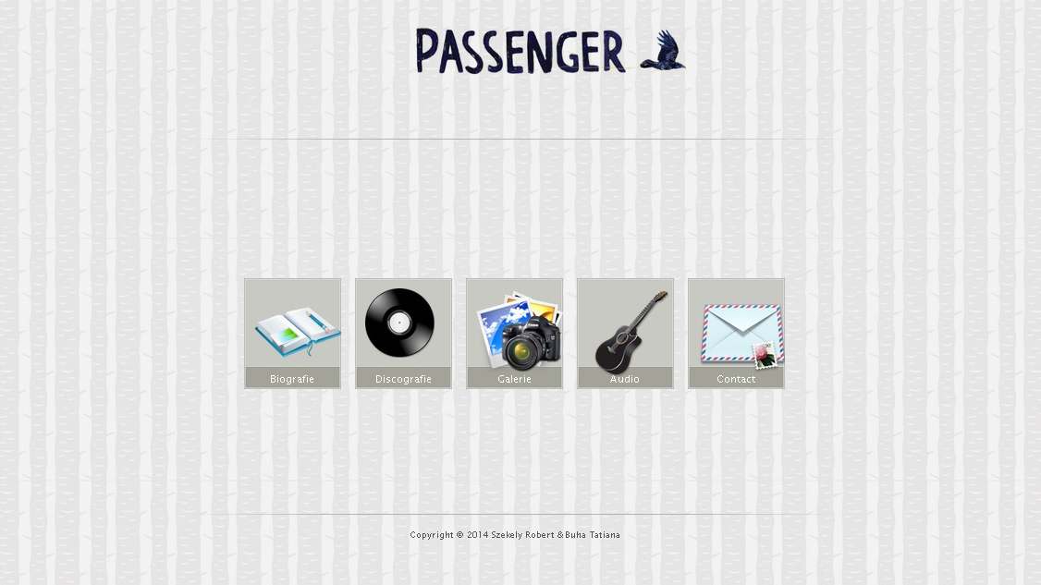

- Biografia – câteva date despre artist

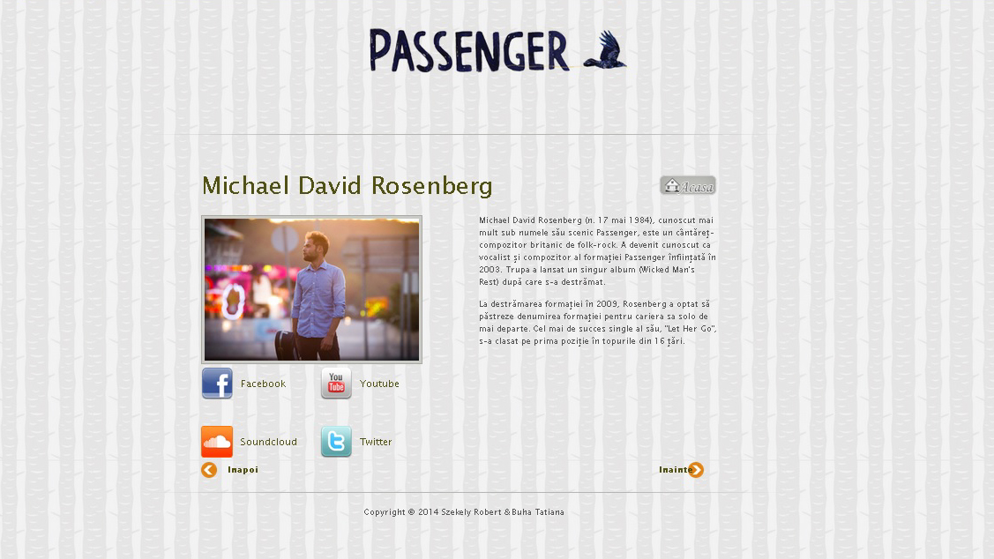

- Discografia – prezintă muncă artistului.

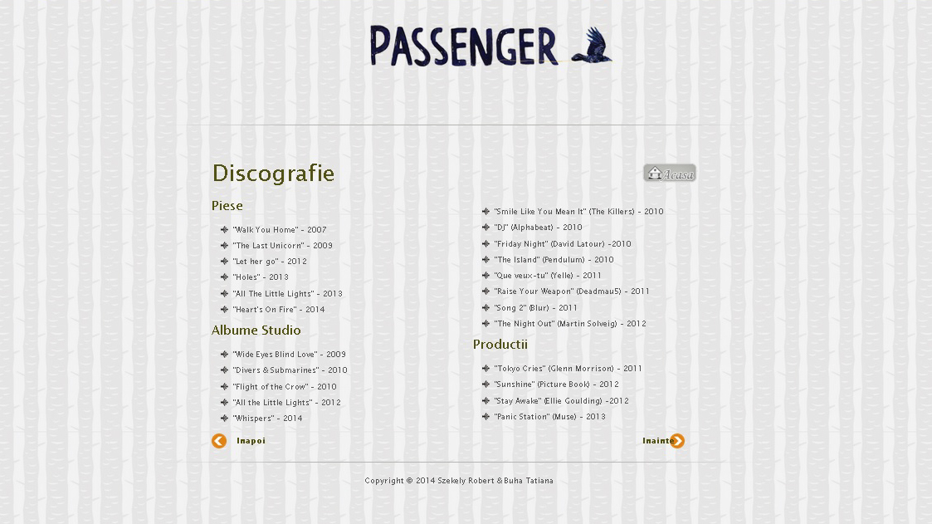

- Galerie – conţine poze cu artistul

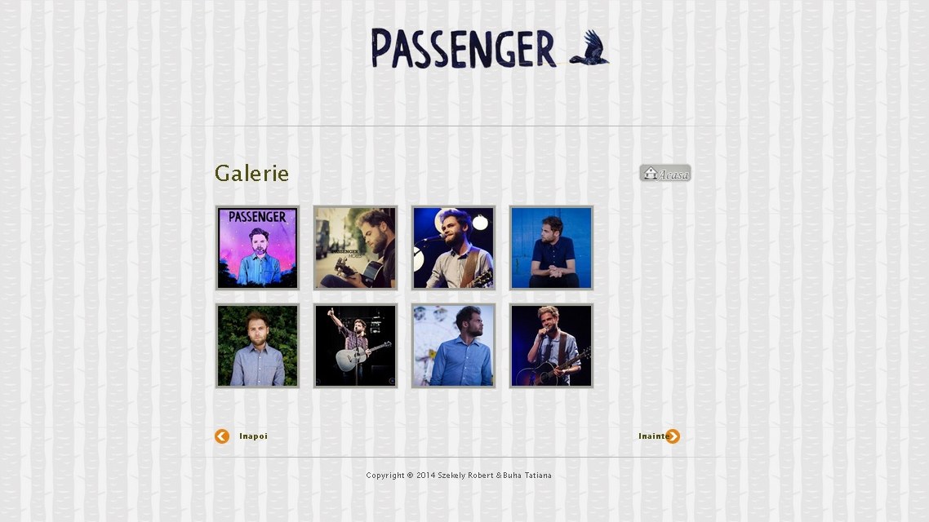

- Audio – conţine 2 piese ale artistului

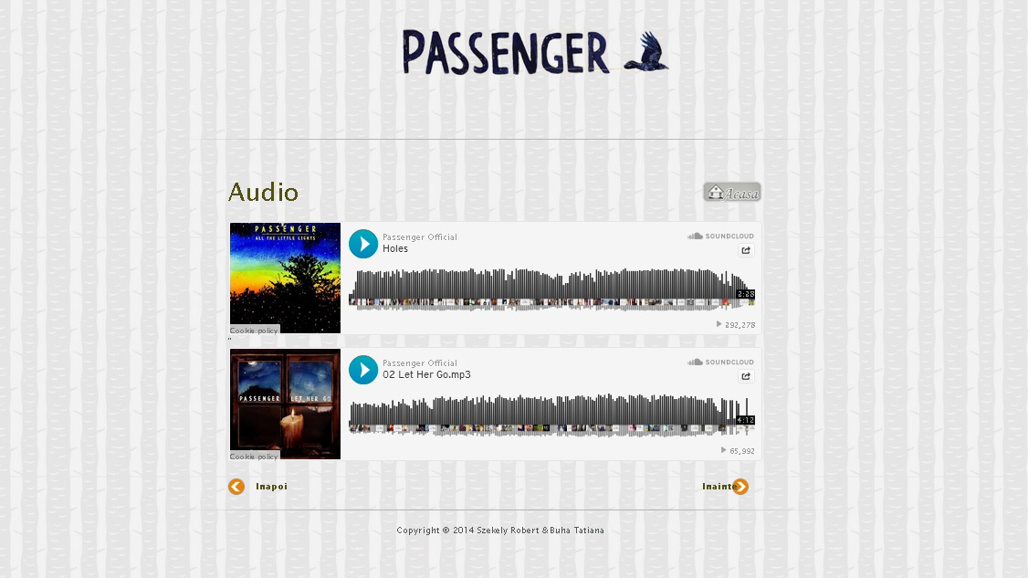

- Contact – conţine un formular de contact.

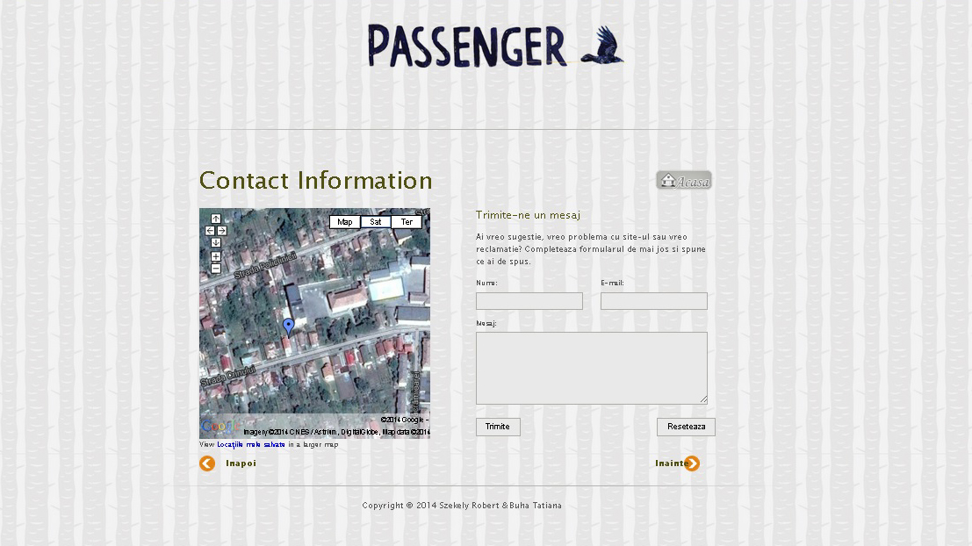

Bibliografie

Site-uri

www.templatemo.com – template-ul folosit
en.wikipedia.org – informaţiile despre Passenger
google – imagini

Programe

Notepad++ - pentru scripting
PhotoShop - modificare imagini / capture ecran
Google Chrome - testări

